第三章 用SQL语句操作数据
- 学习目标
使用T-SQL向表中插入数据
使用T-SQL更新表中数据
使用T-SQL删除表中数据
- SQL简介

HQL:hibernate query lan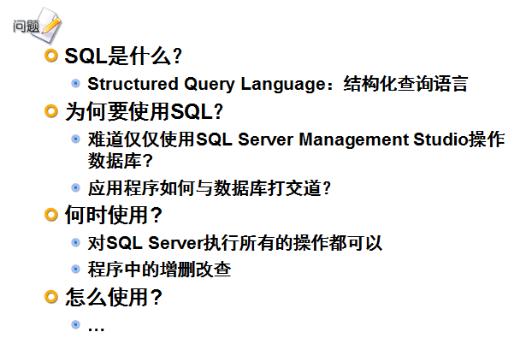guage:
transaction事务
Transparent透明
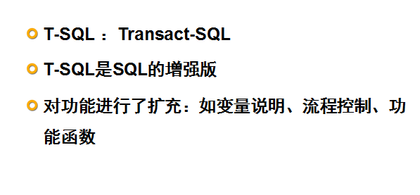

- SQL的组成
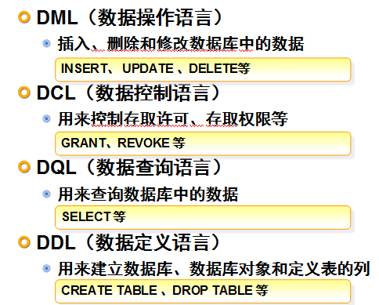
Data Control Language
Grant revoke
Data Manipulation language
Update delete insert
Data Definition Language
Create drop
Data t Query Language
Select
- SQL中的运算符
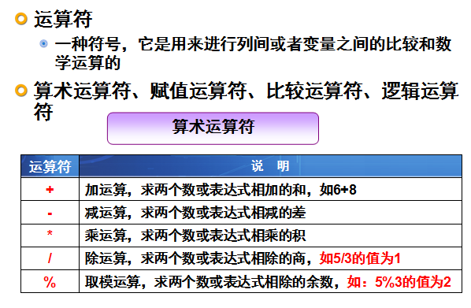

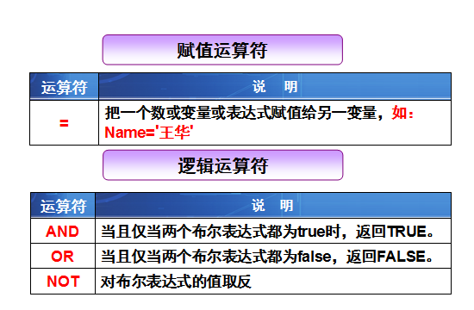
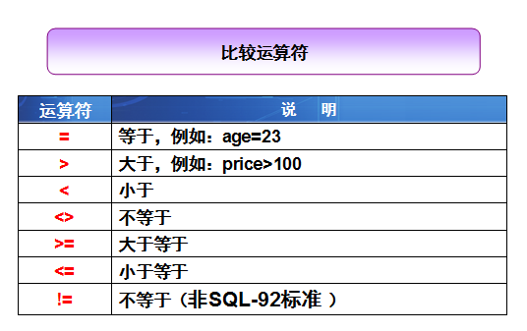
- 创建一个表
CREATE TABLE userinfo(
->id int( 5 ) NOT NULL AUTO_INCREMENT COMMENT 'id',
->username varchar( 100 ) COLLATE utf8_unicode_ci NOT NULL COMMENT 'username',
->content text COLLATE utf8_unicode_ci NOT NULL COMMENT '内容',
->time int( 18 ) NOT NULL COMMENT '时间',
->PRIMARY KEY ( `id` ) )
ENGINE = InnoDB DEFAULT CHARSET = utf8 COLLATE = utf8_unicode_ci COMMENT = '列表';
COLLATE：核对，校对
【代码解析】
AUTO_INCREMENT 自动增量设置
ZEROFILL 自动补齐前导0
sql语句里面的COLLATE主要用于对字符进行排序，经常出现在表的创建语句中，一个字符集可能有多种校对集合，如UTF-8对应下图，其中utf8_general_ci是UTF-8默认的校对集合。
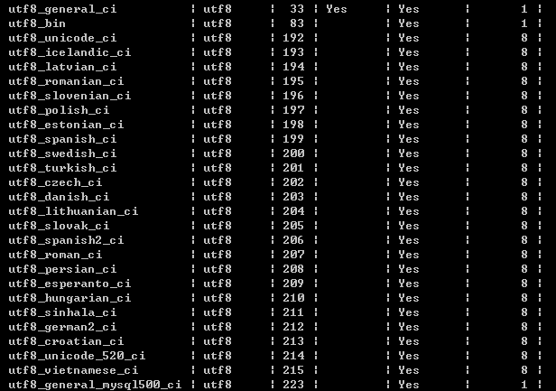
COLLATE utf8_unicode_ci 校对集合类型
COMMENT 注释
ENGINE = InnoDB 设置储存引擎为InnoDB

- 插入数据
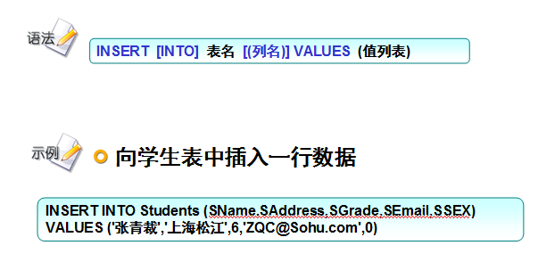
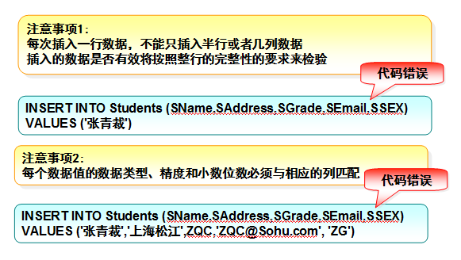
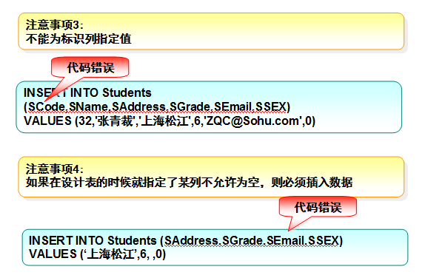
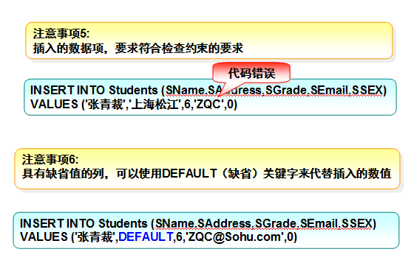
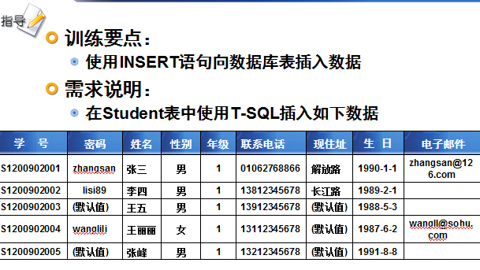

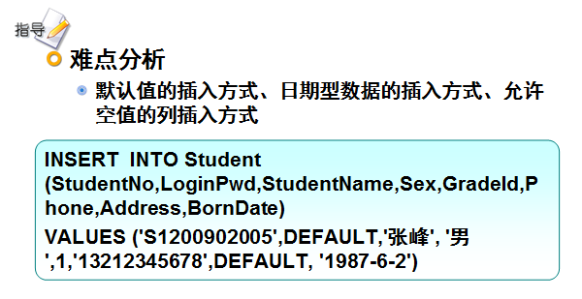
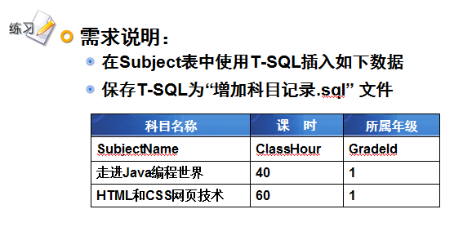
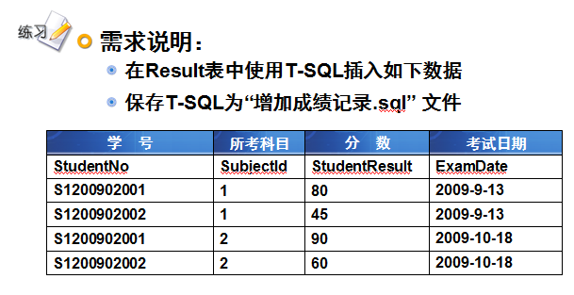
- 更新数据
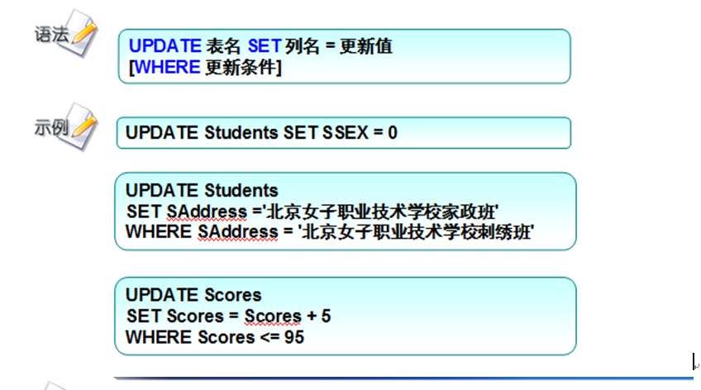

七、删除表的信息
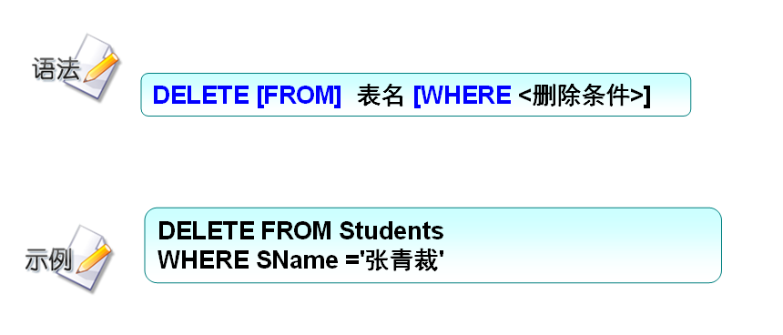

alter方法的使用
-- 用alter创建主键
alter table userinfor add primary key(id);
alter table scoreTable add constraint pk1 primary key(sid);
-- 删除主键
alter table userinfor drop primary key;
-- 设置某个字段为非空
alter table userinfor modify column name varchar(30) not null;
-- 设置某一个字段自动增长
alter table userinfor modify column id int auto_increment;
-- 添加一个字段
alter table userinfor add column address varchar(40) default '北京昌平龙旗广场';
alter table userinfor add column email varchar(40) not null ;
-- 删除一个字段
alter table userinfor drop column email;
use czf;
-- 给表从命名
alter table userinfor2 rename userinfor;
-- 改变某个字段的数据类型
alter table userinfor modify column id2 varchar(40);
-- 改变某个字段的名字
alter table userinfor change id2 id int(50) auto_increment;
-- 声明一个外键
ALTER TABLE `czf`.`score`
ADD CONSTRAINT `fk`
FOREIGN KEY (`stuid`)
REFERENCES `czf`.`student_infor` (`stuId`)
ON DELETE RESTRICT
ON UPDATE RESTRICT;
-- 删除外键:
alter table drop foreign key '外键名'.

外键的设置
引用完整性指的是外表某个字段（外键）的值在主表的主键中一定要存在，如下图：
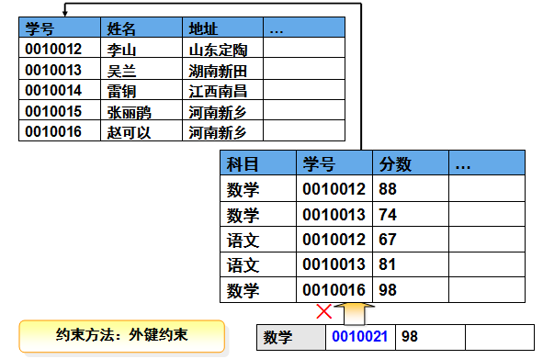
引用完整性通常用外键来实现，外键的作用让数据库自己通过外键来保证数据的完整性和一致性。
InnoDB允许你使用ALTER TABLE在一个已经存在的表上增加一个新的外键，外键的使用需要满足下列的条件：
1. 两张表必须都是InnoDB表，并且它们没有临时表。
2. 建立外键关系的对应列必须具有相似的InnoDB内部数据类型。
3. 建立外键关系的对应列必须建立了索引。
4. 假如显式的给出了CONSTRAINT symbol，那symbol在数据库中必须是唯一的。假如没有显式的给出，InnoDB会自动的创建。
语法如下:
ALTER TABLE tbl_name ADD [CONSTRAINT [symbol]] FOREIGN KEY
[index_name] (index_col_name, ...)
REFERENCES tbl_name (index_col_name,...)
[ON DELETE reference_option]
[ON UPDATE reference_option]

如果子表试图创建一个在父表中不存在的外键值，InnoDB会拒绝任何INSERT或UPDATE操作。如果父表试图UPDATE或者DELETE任何子表中存在或匹配的外键值，最终动作取决于外键约束定义中的ON UPDATE和ON DELETE选项。InnoDB支持5种不同的动作，如果没有指定ON DELETE或者ON UPDATE，默认的动作为RESTRICT:
1、CASCADE: 从父表中删除或更新对应的行，同时自动的删除或更新自表中匹配的行。ON DELETE CANSCADE和ON UPDATE CANSCADE都被InnoDB所支持。
2、SET NULL: 从父表中删除或更新对应的行，同时将子表中的外键列设为空。注意，这些在外键列没有被设为NOT NULL时才有效。ON DELETE SET NULL和ON UPDATE SET SET NULL都被InnoDB所支持。
3. NO ACTION: InnoDB拒绝删除或者更新父表。
4. RESTRICT: 拒绝删除或者更新父表。指定RESTRICT（或者NO ACTION）和忽略ON DELETE或者ON UPDATE选项的效果是一样的。
5. SET DEFAULT: InnoDB目前不支持。
外键约束使用最多的两种情况无外乎：
1）父表更新时子表也更新，父表删除时如果子表有匹配的项，删除失败；
2）父表更新时子表也更新，父表删除时子表匹配的项也删除。
前一种情况，在外键定义中，我们使用ON UPDATE CASCADE ON DELETE RESTRICT；后一种情况，可以使用ON UPDATE CASCADE ON DELETE CASCADE。

InnoDB也支持使用ALTER TABLE来删除外键：
ALTER TABLE tbl_name DROP FOREIGN KEY fk_symbol;
创建外键的几种方法：
实例：
-- 主表
create table student_infor(
stuId int(3) primary key,
stuName varchar(40));
-- 外表
DROP table score;
create table score(
score_id int(3) primary key,
stuid int(3) ,-- 外键
score int(3)
);
-- 声明一个外键
ALTER TABLE `czf`.`score`
ADD CONSTRAINT `fk`
FOREIGN KEY (`stuid`)
REFERENCES `czf`.`student_infor` (`stuId`)
ON DELETE RESTRICT
ON UPDATE RESTRICT;

第二种方法：
-- 主表
create table student_infor(
stuId int(3) primary key,
stuName varchar(40));
-- 外表
DROP table score;
create table score(
score_id int(3) primary key,
stuid int(3) ,-- 外键
score int(3),
foreign key(stuid) references student_infor(stuId)
);

删除外键:
alter table drop foreign key '外键名'.

如果两个表有主外关系，当删除主表中的一条记录时，如果这个记录在外表中没有映射，可以删除，如果这个记录在外表中有映射，默认是严格的，不可以直接删除该条记录，必须先删除从表中所有对应的数据，才可以删除主表中这条数据。
如果在设置外键的时候，设置on delete cascade on update cascade;说明主外两张表的对应数据在删除和修改的时候是级联操作，就是删除主表的数据的时候，同时删除从表中对应的数据。
如果在设置外键的时候，设置on delete set null on update set null;说明主外两张表的对应数据在删除和修改的时候是set null操作，就是删除主表的数据的时候，同时从表中对应外键数据变为null。

